# UiPath循环活动While的介绍和使用

**一、While循环的介绍**

先判断条件是否满足, 如果满足, 再执行循环体, 直到判断条件不满足, 则跳出循环

1. **While循环在UiPath中的使用**
2. 打开设计器，在设计库中新建一个Flowchart

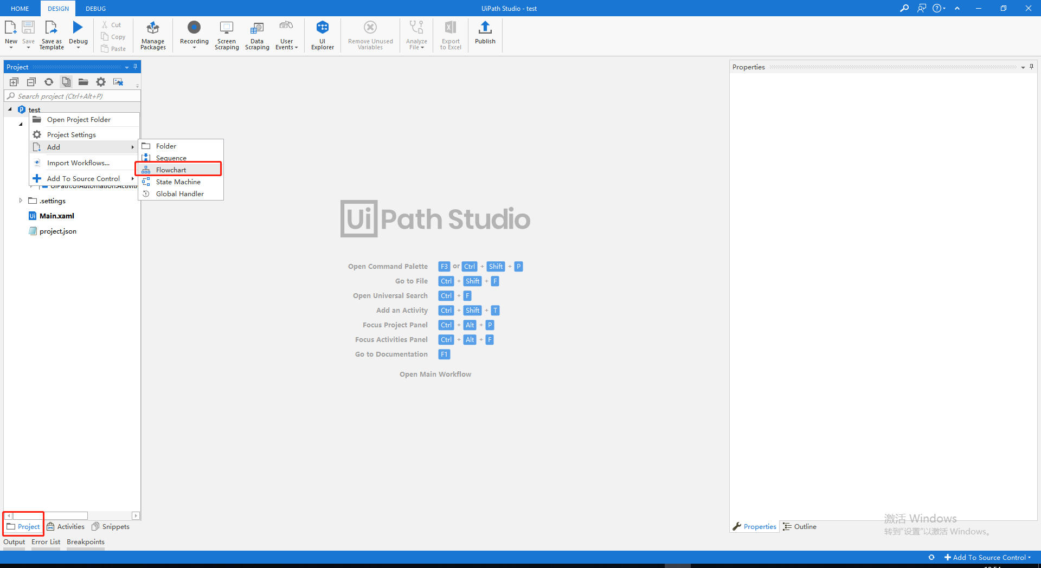

1. 为Flowchart命名并设置存储路径

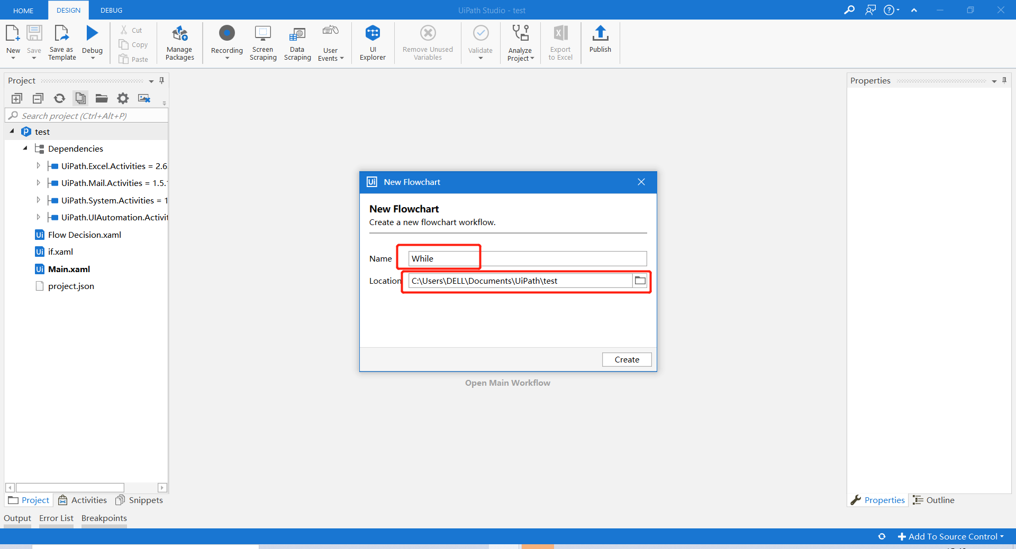

1. 在Activities中搜索Assign，添加两个Assign控件到设计区

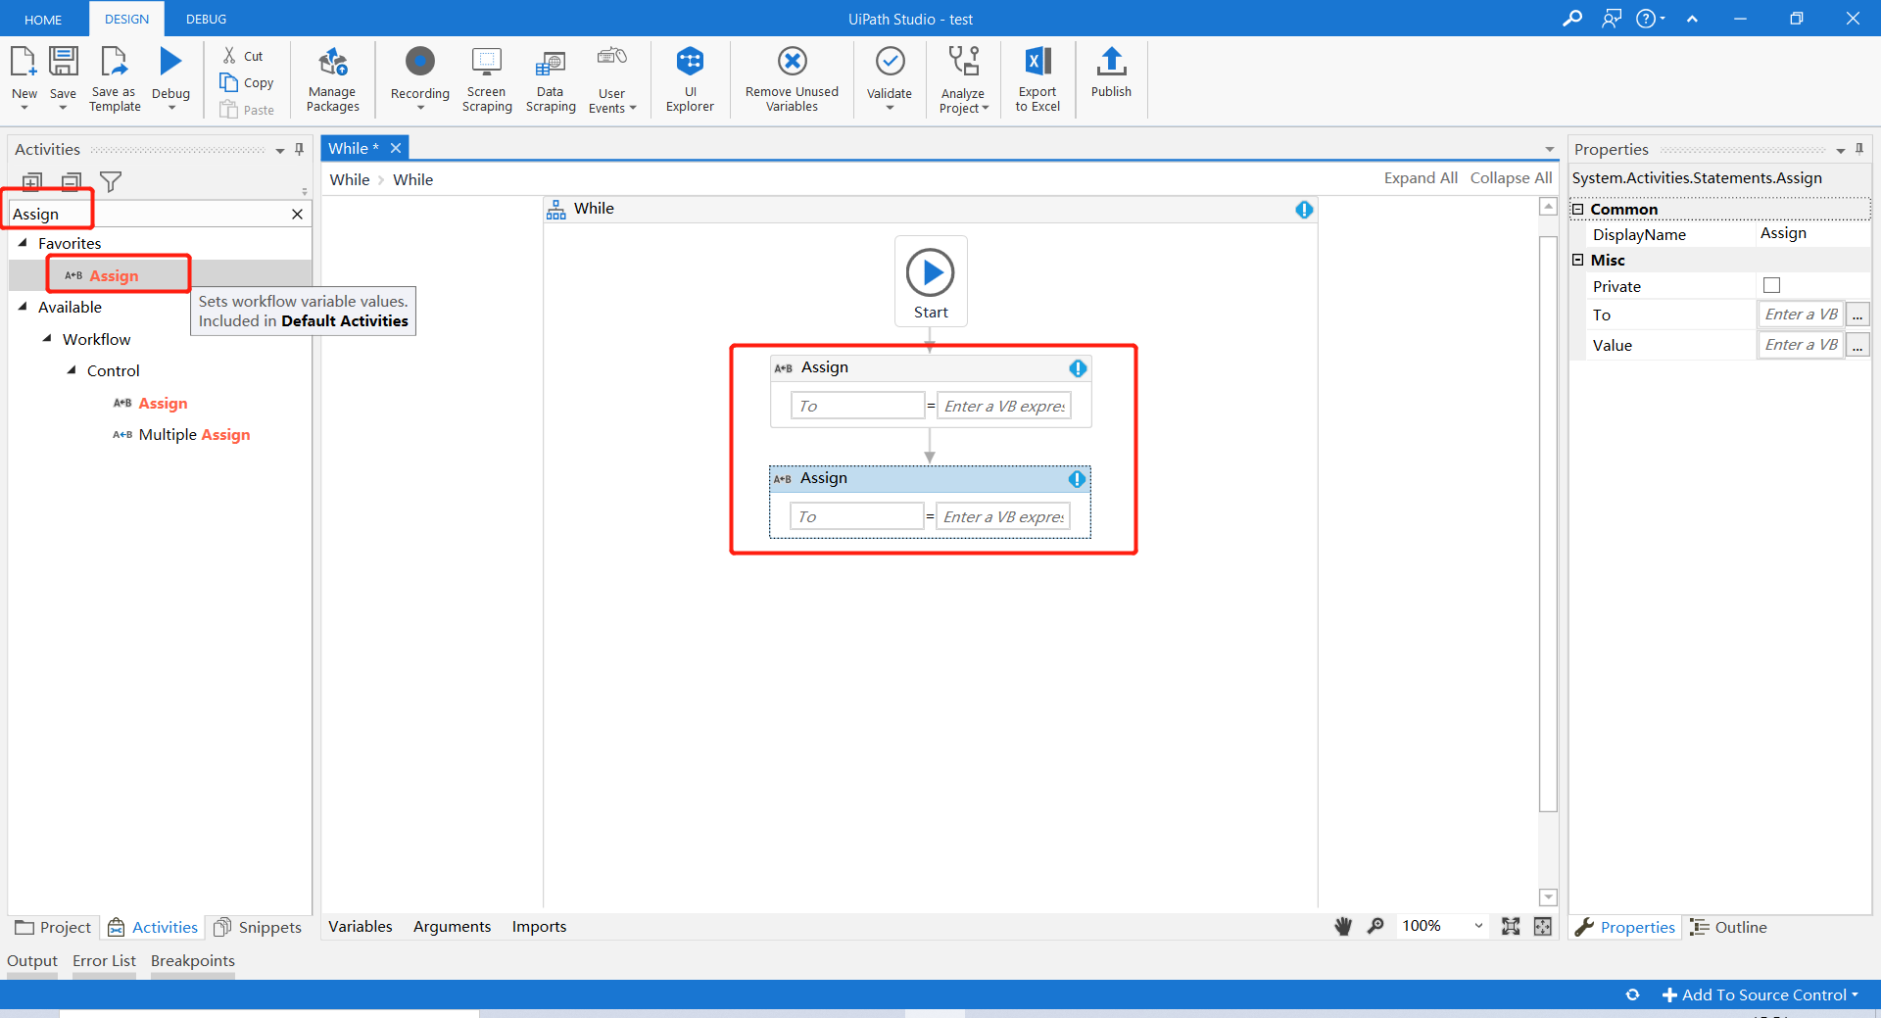

1. 为两个Assign设置变量、变量数据类型

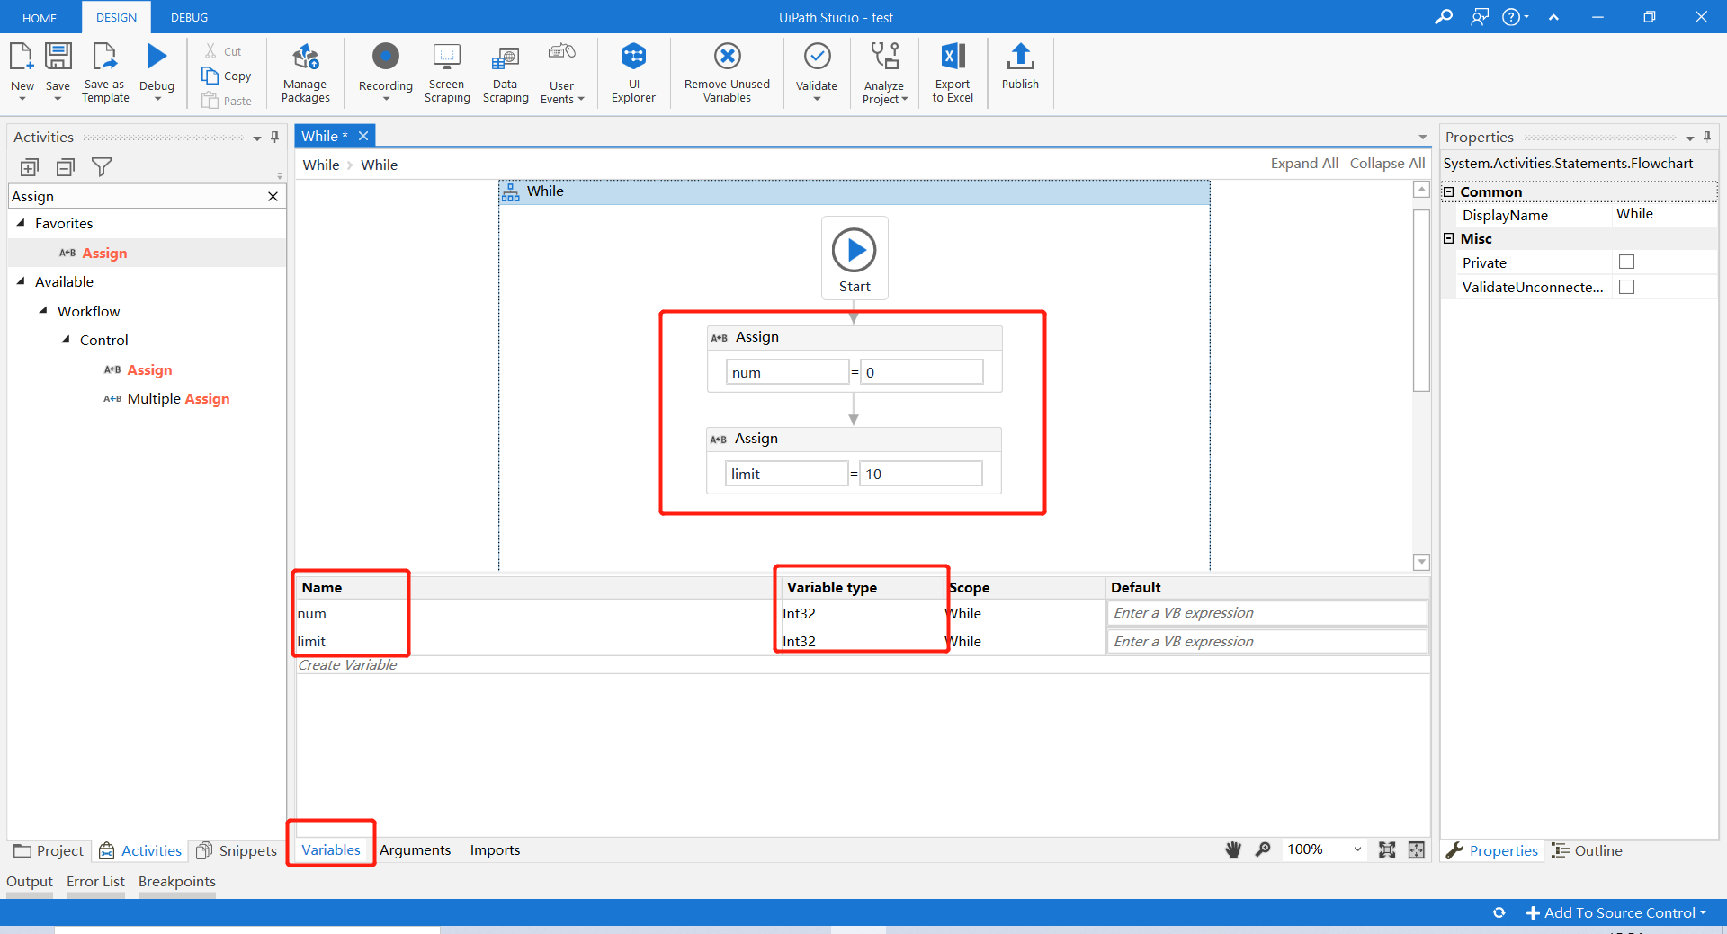

1. 在Activities中搜索While,并将While控件拖至设计区

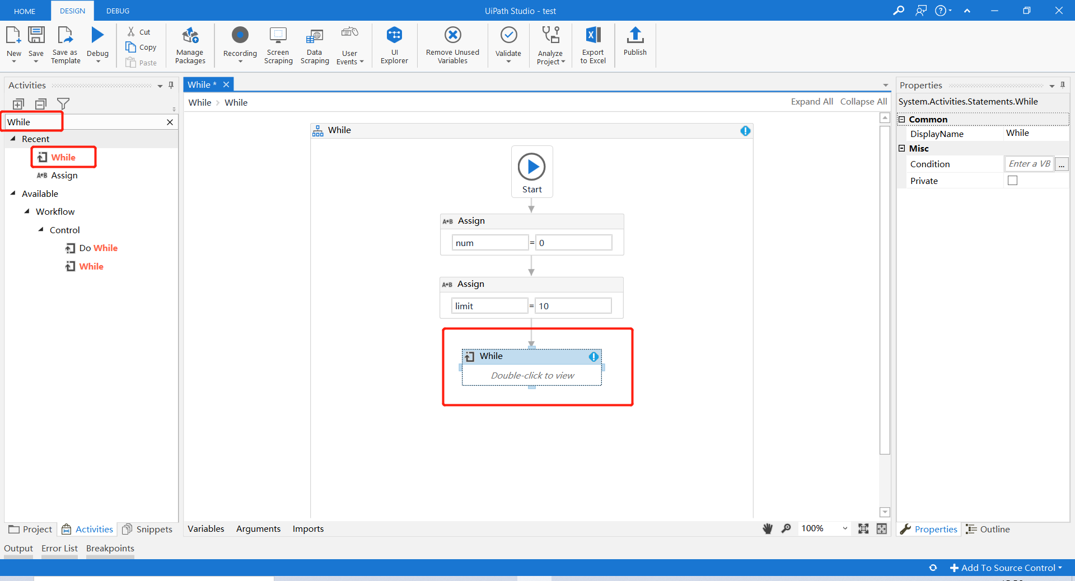

1. 在While控件中的Condition填写判断表达式，并在While控件的Body中添加Assign控件，填写num变量每次循环+1的表达式

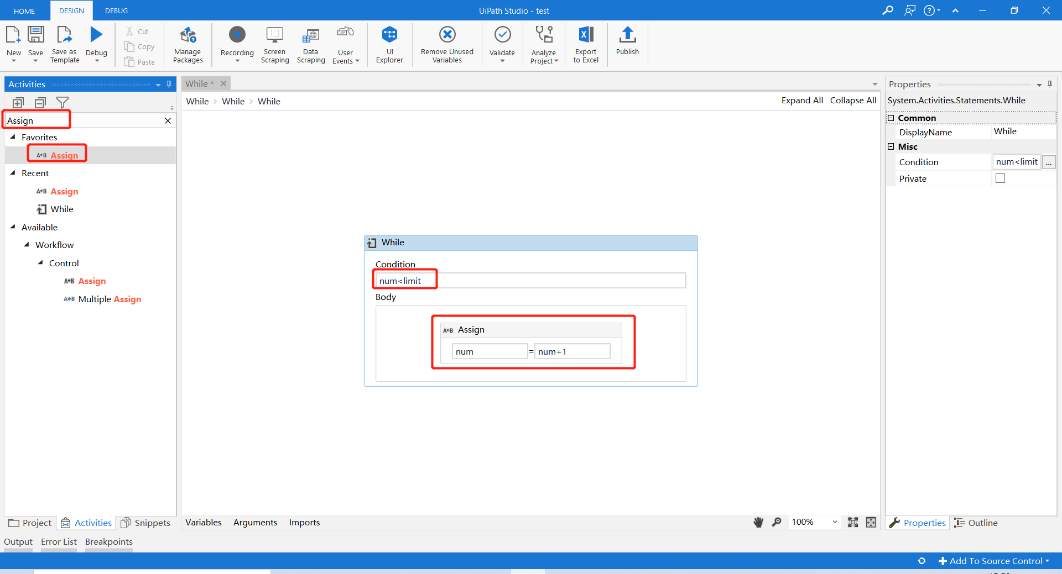

1. 在While控件的Body中添加Log Message用来打印num的值

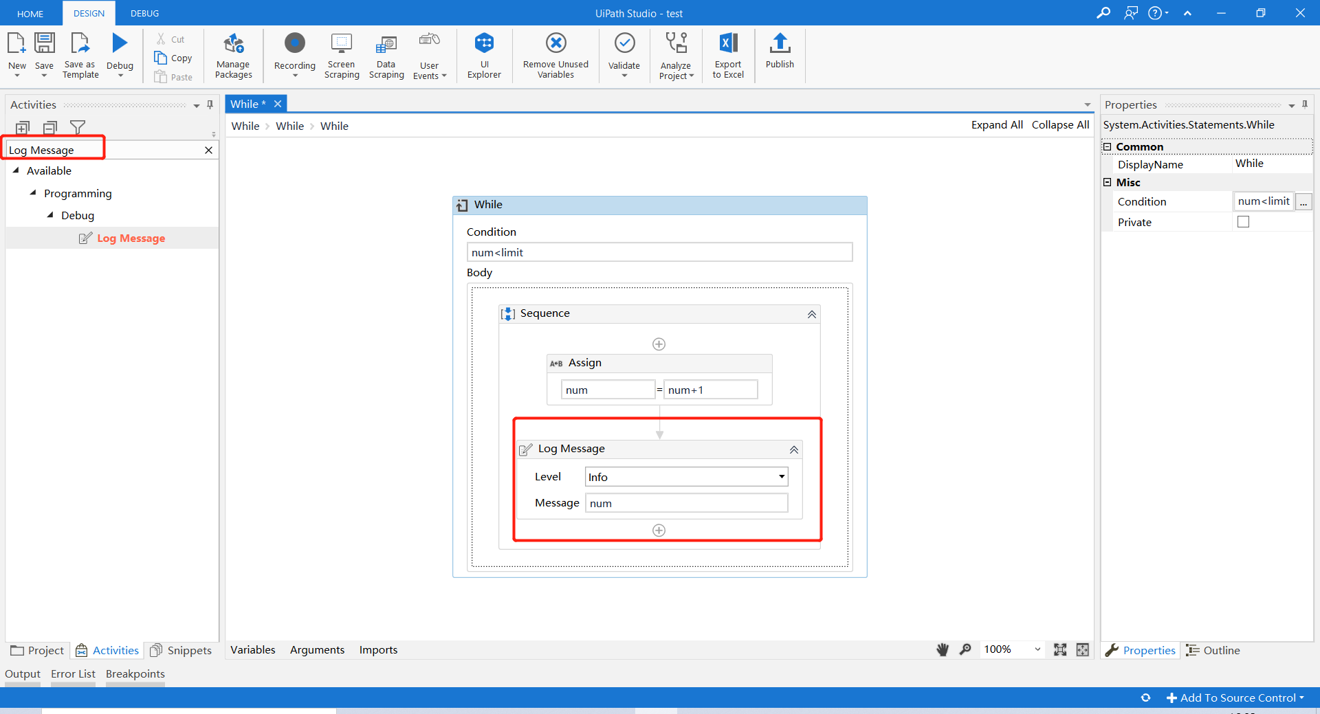

1. 点击运行，在Output中查看运行结果

